DB-E801 EDA实验箱
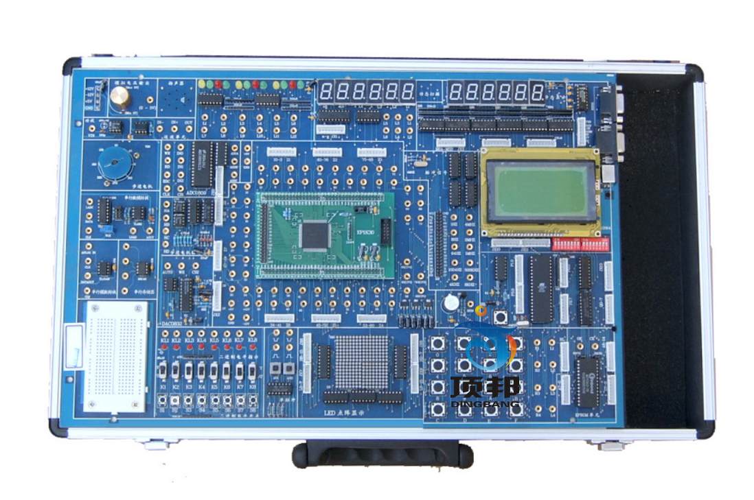
DB-E801EDA实验箱是一种多功能、高配置、高品质的EDA教学与开发设备.其中多数是闭环实验,形象生动,乐趣无穷,使学生在学中玩,在玩中学,学习效果明显提高。适用于各层次高等院校的EDA教学、课程设计和毕业设计，也适用于科研所项目开发。
一、产品特点
（1）EDA实验箱采用“主板（基本实验系统）+适配板（下载板）”的双板式结构，配置灵活，适配板可选配Altera、Lattice、Xilinx等多家国际著名的PLD公司大部分ISP或现场配置的CPLD/FPGA进行编程下载，包括可对不同工作电压CPLD/FPGA的编程，且在编程中无须做任何跳线切换即能自动识别主系统上的芯片，安全可靠，适合学生高密度的实验操作。
（2）EDA实验箱提供良好的混合电压（MV）兼容功能，具备了5V、3.3V、2.5V、1.8V不同芯核电压的CPLD/FPGA器件编程下载和实验开发的全兼容功能。因此，用户可避免单5V的EDA实验系统过时淘汰之虑。
（3）EDA实验箱可编程PLD器件与实验模块的连接全部采用自主连线，在PLD器件有限资源条件下，最大限度的连接上尽可能多的输入输出器件和实验模块。可完全满足从简单数字电路到复杂数字系统的设计实验。且PLD资源完全开发，也可借助该开发系统完成相关开发项目。
（4）EDA实验箱配有单片机管理系统和128*64LCD,实时提供相关信息。用户可根据需要对管理信息修改。
二、实验系统的硬件配置：
（1）主板可与多种下载板相适配，基本配置为EP1C6T144适配卡：Altera公司150000门FPGA/SOPC器件，带配置芯片：EPCS4（4Mbits），其他下载板可选配；
（2） 6位动态扫描显示电路；
（3） 6位静态锁存显示电路；
（4） 12位发光二极管显示电路；
（5） 8位二档开关及其电平指示电路；
（6） 8位按键开关电路
（ 7）2位脉冲开关电路；
（8） 电子音响模块；
（9） 16*16 LED点阵显示模块；
（10） 128*64 LCD的液晶显示模块；
（11） A/D 0809转换器模块；
（12） D/A 0832转换器模块；
（13）时钟信号源：4MHZ、2MHZ、1MHZ、500KHZ、8KHZ、4KHZ、1024HZ、64HZ、8HZ、1HZ；
（14）MCS-51单片机总线接口电路；
（15） 40芯I/O扩展接口；
（16） 一个5V蜂鸣器；
（17） 一个四相步进电机；
（18） 一个4*4小键盘；
（19） 配有存贮器EPROM27256；
（20）一个RS232接口；
（21）一个VGA接口；
（22）一个PS/2（键盘、鼠标）接口；
三、实验项目
<一>基本实验：
（ 1）七人表决器；
（2）四位加法器；
（3）BCD码加法器；
（4）格雷码变换器；
（5）四位并行乘法器；
（6）触发器；
（7）用ABEL语言设计74LS160功能模块计数器；
（8）多模加减计数器；
（9）可控脉冲发生器；
（10）简易数码锁；
（11）英语字母显示实验；
（12）八位乘法器；
（13）序列检测器；
（14）可变模16位加法计数器；
（15）正负脉冲数控调制发生器；
（16）秒表。
<二>模块实验：
（1）A/D 0809模数转换器实验；
（2）D/A 0832数模转换器实验；
（3）步进电机控制实验；
（4）16*16 LED点阵显示实验；
（5）电子时钟实验；
（6）数码管静态显示实验；
（7）VGA接口彩条信号实验；
（8）4*4键盘扩展实验；
（9）128*64 LCD液晶显示实验；
（10）电子音乐演 奏实验；
（11）RS232串口发送实验（SEND）；
（12）RS232串口接收实验（RECEIVE）；
（13）PS/2键盘接口逻辑设计；
（14）单片机总线接口实验；
（15）异步串口通讯（UART）
<三>数字系统设计：
（1）数字钟；
（2）频率计；
（3）.交通灯；
（4）数字锁；
（5）出租车计费器；
（6）抢答器；
（7）自动电梯；
（8）彩灯控制器等。
选配下载卡表：
序号 | 型号 | 容量 | （元） | 备注
1 | EP1K100QC208 | 100000 | 980 | 选配
2 | EP1K10QC208 | 10000 | 780 | 选配
3 | F10K10LC84 | 10000 | 950 | 选配
4 | EPM7128LC84 | 2500 | 880 | 选配
5 | LC4256V75T100 | 10000 | 780 | 选配
6 | LC4256V75T144 | 10000 | 780 | 选配
7 | LC4256V75T176 | 10000 | 780 | 选配
8 | F1032E-84 | 6000 | 780 | 选配
9 | XCS10PC84 | 10000 | 880 | 选配

